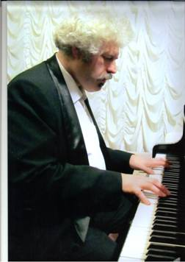
На волне мастерства

27 января 2015 г. в Большом зале Октябрьского музыкального колледжа состоялся концерт доцента Московской государственной консерватории им. П.И. Чайковского – Михаила Викторовича Лидского.
Концерт состоял из двух отделений. В первом гости концерта могли услышать произведения барочного стиля - прозвучали 8 сонат Д. Скарлатти.
Второе отделение перенесло слушателей в эпоху романтизма и погрузило в мир музыки Ф. Шуберта, М. Лидский исполнил Сонату №21 си-бемоль-мажор.
Слушая эти произведения в интерпретации Михаила Викторовича, не устаешь удивляться его мастерству, таланту, упорству и оригинальной подаче известных сочинений, своего рода «сотворчеству» с композиторами.
Московскому музыканту бурно аплодировали не только настоящие ценители классической музыки, но и просто любители фортепианного искусства, собравшиеся в тот вечер в зале.
Пожелаем Михаилу Викторовичу дальнейших успехов, высоких достижений, талантливых студентов и продолжительного сотрудничества с нашим музыкальным колледжем.
Копылова Надежда, студентка IV курса ТО

